新桥街道中心幼儿园小四班幼儿今日动态

2023.3.10

**一、来园篇：**

今日来园人数22人，11人请假。

**陶昕晨、任贞臻、汪谕菡、熊诺一、万语新、戴芸舒、余佳彤、盛佳惠、袁铭菲、袁铭翔、万卓桉、张辰逸、王彦钦、仲浩轩、刘书宇、陈仲锦、彭礼斌、任蒋星、刘书宏、陈昭晖、吴黄泽熙、包顾成**在老师的提醒下能大方地与老师打招呼，并放好自己的口罩和水杯。

1. **区域游戏篇：**

区域游戏时，孩子们能根据自己的兴趣选择游戏。

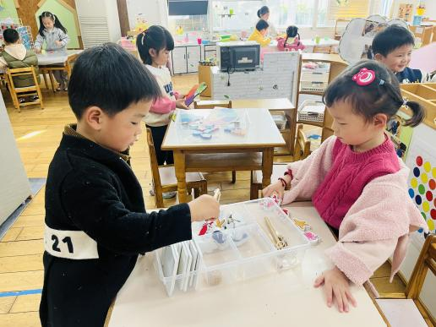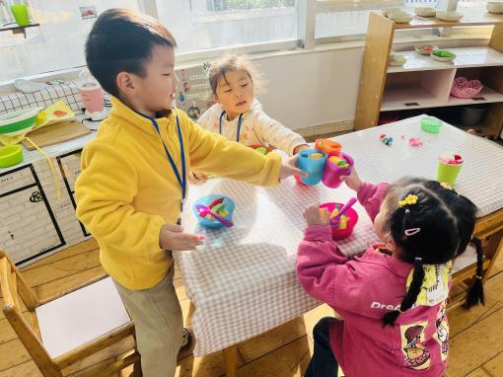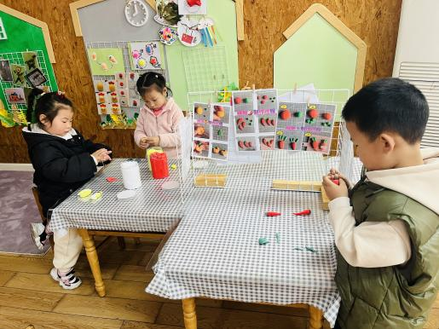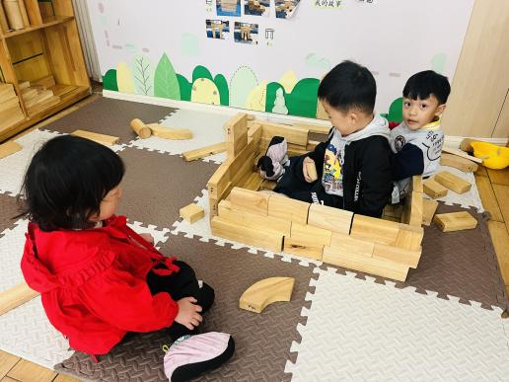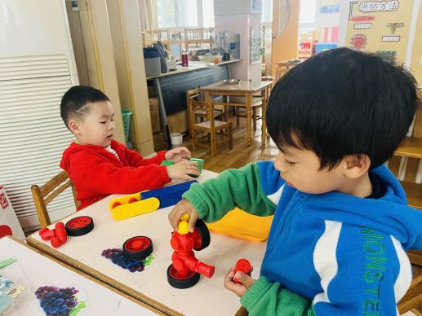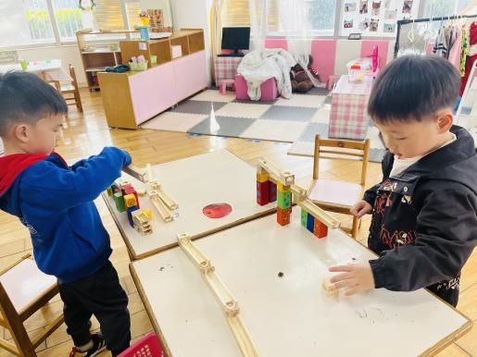

其中，**袁铭菲、袁铭翔**在益智区玩动物擂台赛的游戏，利用钓鱼竿上的磁铁钓起小鱼，并找到对应的操作板；**余佳彤、盛佳惠**在玩对对碰的游戏。美工区中**彭礼斌、汪谕菡、万语新**在玩粘土，**彭礼斌**做了辣椒，**万语新、汪谕菡**做了蛋糕卷。**吴黄泽熙、任蒋星**在科探区玩弹珠床迷宫的游戏，在游戏中探索如何让小球顺利滚动，能够利用积木块和轨道拼搭出小球滚动的轨道，**刘书宏、熊诺一**在用放大镜观察蚂蚁工坊中蚂蚁的活动，**刘书宇**在玩滚滚乐的游戏。**陈昭晖、戴芸舒、任贞臻**在娃娃家的厨房聚餐。**陶昕晨、仲浩轩、万卓桉**在地面建构区利用架空、平铺等技巧搭建房子；**张辰逸、包顾成**在万能工匠利用万能点和短管拼搭枪；**王彦钦、陈仲锦**在桌面建构玩了磁力大师和磁力片，并用磁力片建构了房子。

**三、集体活动篇：**

音乐：春天

歌曲《春天》是一首欢快活泼，富有朝气的儿童歌曲。歌曲用欢快的情绪，清新的词句，描绘了春天来临，大自然一片生机勃勃的景象，同时也从一个儿童天真烂漫的视角出发，对春天大自然的形象展开了充分的想象和联想，充满了童趣。歌曲中运用了连续的八分音符节奏及休止更表达了春天万物苏醒的高兴、愉快的心情。

活动中，**陶昕晨、任贞臻、汪谕菡、熊诺一、万语新、戴芸舒、余佳彤、盛佳惠、袁铭菲、袁铭翔、万卓桉、张辰逸、王彦钦、仲浩轩、刘书宇、陈仲锦、彭礼斌、任蒋星、刘书宏、陈昭晖、吴黄泽熙、包顾成**能够借助图谱理解歌曲内容，感受歌曲活泼、欢快的旋律。**陶昕晨、任贞臻、汪谕菡、熊诺一、万语新、戴芸舒、余佳彤、万卓桉、张辰逸、仲浩轩、刘书宇、陈仲锦、任蒋星、刘书宏、陈昭晖、吴黄泽熙、包顾成**能用连贯和跳跃的唱法歌唱，并用喜欢的动作进行表演。

**四、生活篇：**

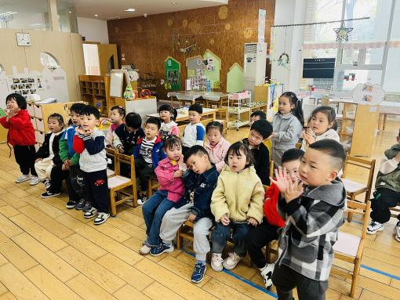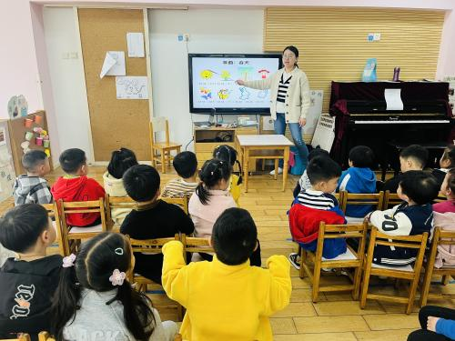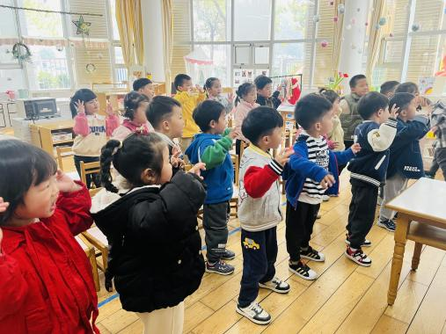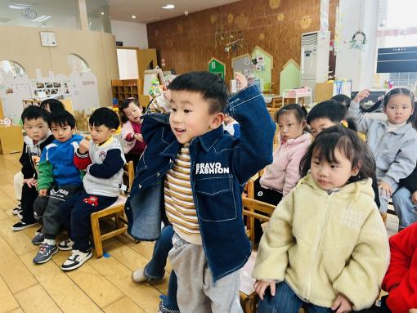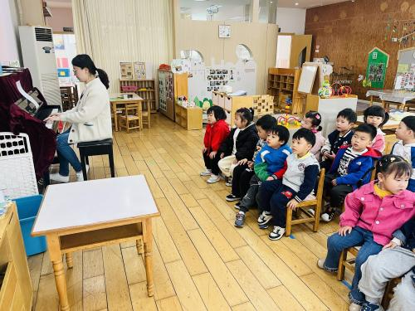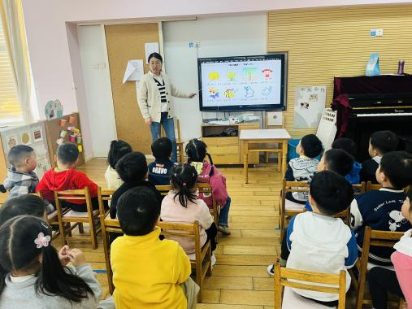

今天吃的是**金针菇肥牛、胡萝卜炒西兰花、玉米饭、鸡蛋青菜汤。**孩子们能按顺序依次做好餐前准备，并能根据自己的情况自主端饭，同时折叠好擦手毛巾放在左手边。进餐时能用身体靠近桌子，小手扶好碗的正确姿势进餐，并保持桌面干净。

饭、菜汤都吃完的有：**陶昕晨、汪谕菡、万语新、戴芸舒、余佳彤、袁铭翔、万卓桉、张辰逸、仲浩轩、刘书宇、彭礼斌、任蒋星、刘书宏、陈昭晖、吴黄泽熙、包顾成**

菜没吃完的有：**任贞臻、陈仲锦、盛佳惠、袁铭菲**

饭菜都剩下一点的有：**熊诺一、王彦钦**

**五、户外活动**

1. 请每天给孩子戴好口罩、垫好吸汗巾，带好水温合适的保温杯入园。
2. 近期流感频发，若孩子来园前身体不适请家长务必私聊告诉老师。